**สรุปผลการจัดกิจกรรม Visiting Professor ภายใต้โครงการ Reinventing ประจำปี 2564**

หัวข้อ **Halal Certificate and Halal Research Development in Malaysia**

บรรยายโดย **Prof. Dr. Irwandi Jaswir**

ตำแหน่ง **Former Director and Deputy Dean, International Institute for Halal Research and Training (INHART), International Islamic University Malaysia (IIUM), Malaysia**

จุดเด่น **วิทยากรเคยได้รับรางวัลระดับโลกในวงการมุสลิม ได้แก่ รางวัล King Faisal International Prize Laureate 2018 โดยมีผลงานวิจัย การพัฒนาชุดทดสอบแอลกอฮอลและกรดไขมันสุกรในอาหารและเครื่องดื่ม**

วันที่ **15 มกราคม 2565** เวลา **09.40 – 11.40 น. (2 ชั่วโมง)**

พิธีเปิดโดย **ผู้ช่วยศาสตราจารย์ ดร.อัสมัน แตอาลี** (แทน**ผู้ช่วยศาสตราจารย์ ดร.เถกิง วงศ์ศิริโชติ** เนื่องจากท่านติดประชุม)

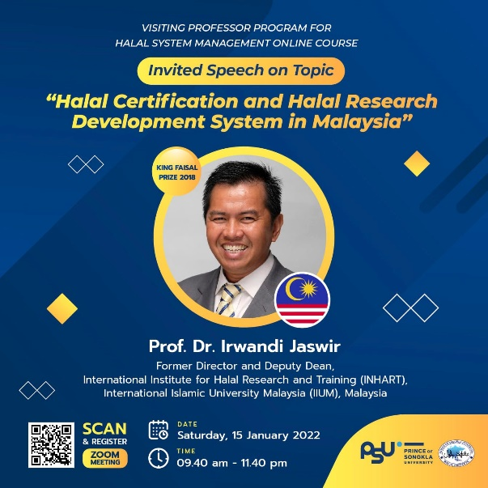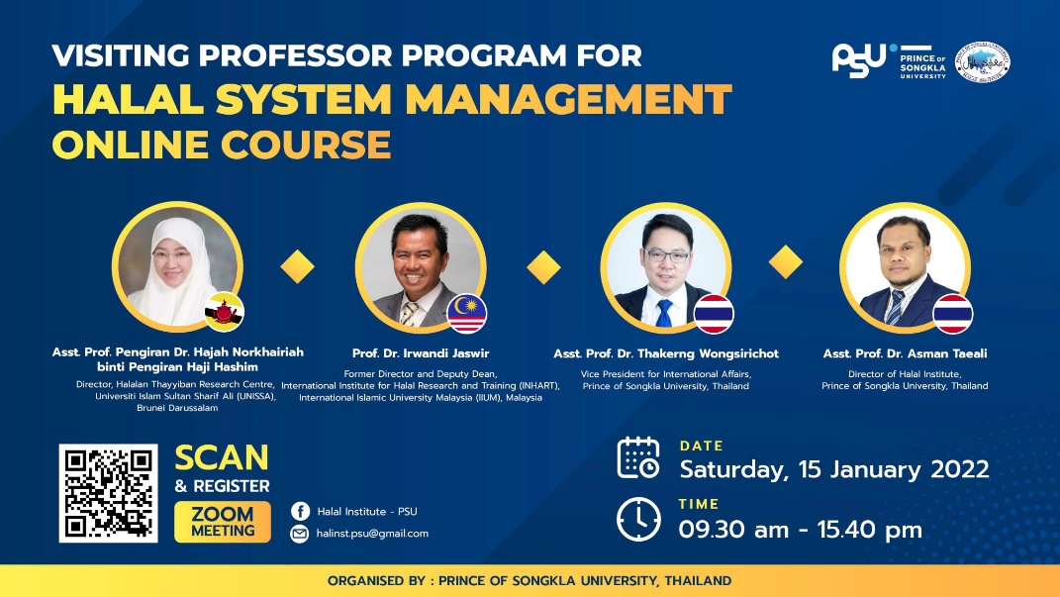

**รูปที่ 1** Poster ประชาสัมพันธ์งานผ่านระบบเพจ Facebook

วิทยากรได้แลกเปลี่ยนเรียนรู้เกี่ยวกับแนวทางงานวิจัยที่ตนเองได้ทำอยู่ และตัวอย่างแนวทางการพัฒนางานวิจัยด้านฮาลาลของหน่วยงานในประเทศมาเลเซีย โดยอธิบายถึงงานวิจัยด้านวิทยาศาสตร์ฮาลาลหลักๆ ที่ทางกลุ่มนักวิจัยได้เน้น ได้แก่ 1. การทำผลิตภัณฑ์ทางเลือกทดแทนสิ่งที่รับประทานไม่ได้ (สิ่งฮารอม) 2. เทคนิคการตรวจวิเคราะห์ใหม่ๆ ในห้องปฏิบัติการ 3. การจัดการหรือพัฒนากระบวนการทำความสะอาดสิ่งปนเปื้อนหรือสิ่งสกปรกตามหลักศาสนาอิสลาม ซึ่งสิ่งเหล่านี้มีประโยชน์ในเชิงกว้างและสามารถพัฒนาเป็นสิ่งที่ทำให้เกิดรายได้ได้อย่างมหาศาล โดยมีผู้เข้าร่วมรับฟังผ่านระบบ Zoom 55 คนโดยประมาณ ได้แก่ผู้เรียนหลักสูตร การจัดการระบบกิจการฮาลาล รุ่นที่ 1 29 คน เจ้าหน้าที่และคณาจารย์ 10 คน และอื่นๆ อีก 16 คน นอกเหนือกว่านั้น อาจารย์ได้แลกเปลี่ยนว่า การรับรองมาตรฐานฮาลาลของมาเลเซียคล้ายกับประเทศไทย ซึ่งมีการพัฒนาโดยเพิ่มแนวทางการประกันคุณภาพสินค้าฮาลาลในโรงงานเสริมเข้าไป

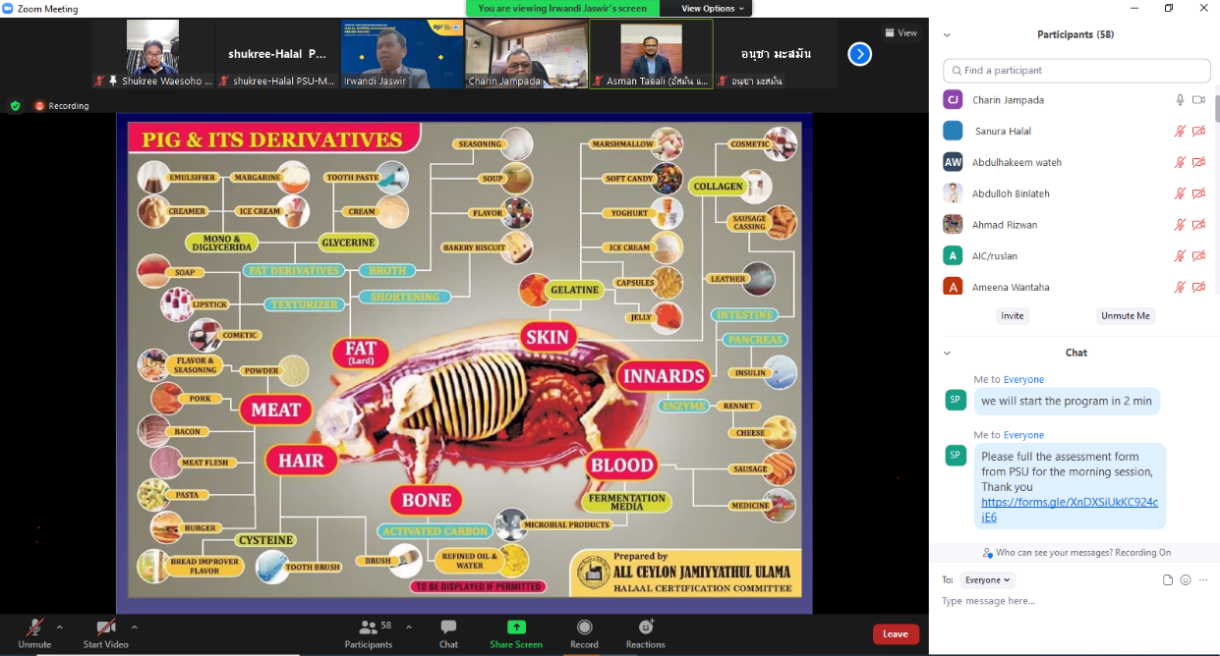

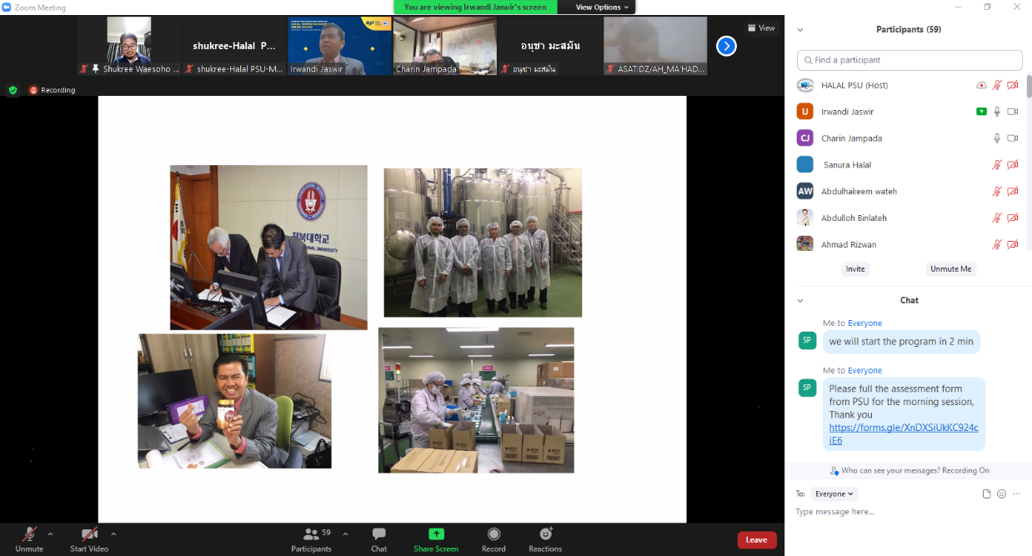

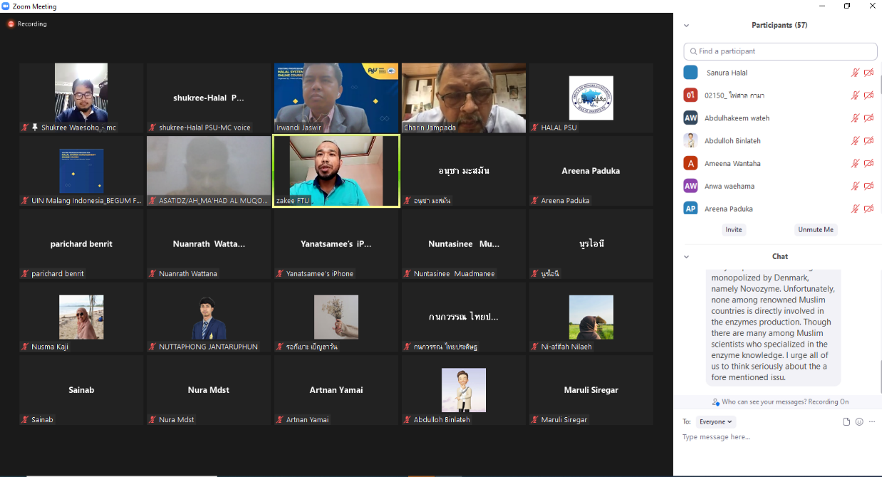

**รูปที่ 2** ตัวอย่างเนื้อหาการแลกเปลี่ยนเรียนรู้